Управление по ЮЗАО Департамента ГОЧСиПБ поздравляет своих прекрасных коллег с Международным женским днём!

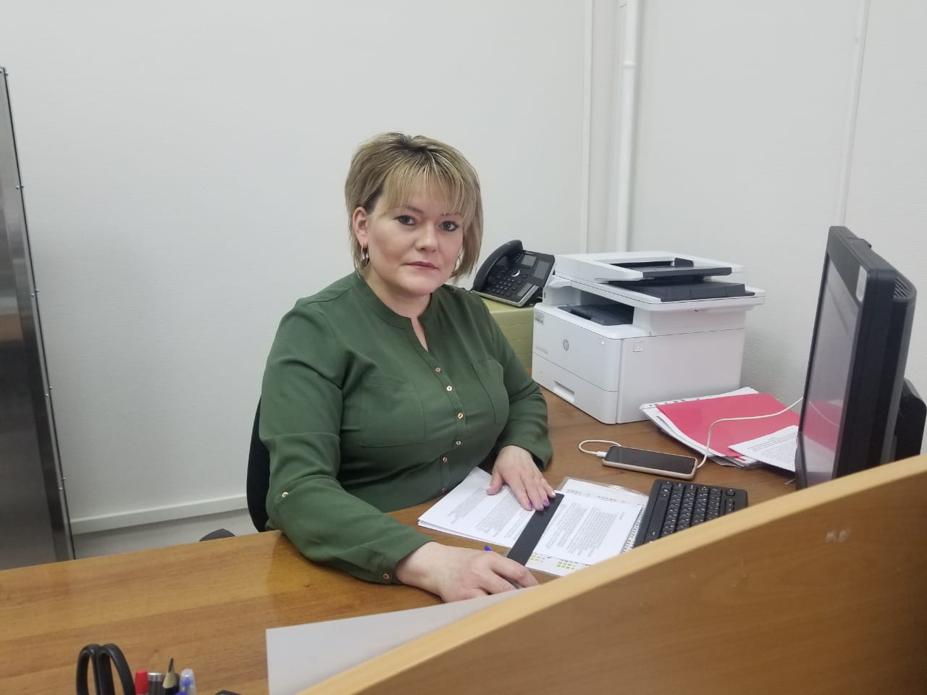
Недаром 8 марта мужчины выстраиваются в очередь к цветочным магазинам, ведь в этот день мы поздравляем наших жен, матерей и сестер, не только как нежных и душевных подруг, но и как отважных, сильных женщин.
Еще во время войны «слабый пол» проявлял мужество, отвагу и милосердие. Женщины своим телом прикрывали раненых солдат, вынося их из зоны поражения вражеского огня, и до последних сил работали на трудовом фронте, обеспечивая бойцам надежный тыл.
Сейчас же, в мирной жизни, милые дамы совершают ежедневный подвиг, находя себя в таких опасных и тяжелых профессиях, как: медицинский работник, водитель тяжелых грузовиков и машинист электропоездов, при этом оставаясь всегда красивыми, полными сил и готовыми поделиться своим душевным теплом.
В преддверии Международного женского дня особенно хочется рассказать о наших женщинах-коллегах, работающих в таком важном направлении, как обеспечение безопасности граждан во время стихийных бедствий и чрезвычайных ситуаций, ведь без их ежедневного труда невозможно было бы ни своевременное тушение пожаров, ни оперативная ликвидация чрезвычайных ситуаций.
Одной из таких героинь, отдавших более двадцати лет служению обществу и своему родному городу, является Моторина Марина Александровна, главный специалист Управления по ЮЗАО Департамента ГОЧСиПБ города Москвы.
Марина была еще совсем юной, когда пришла на службу в далеком 2000 году. В это время как раз происходило становление гражданской обороны России, и наш специалист принимала в этом развитии самое активное участие.
За годы безупречной службы Марина Александровна была неоднократна отмечена высокими наградами, такими как памятная медаль МЧС России «Маршал Василий Чуйков», благодарность начальника Главного управления МЧС России по городу Москве за добросовестное и своевременное исполнение своих служебных обязанностей, а также была занесена на Доску почета Департамента ГОЧСиПБ города Москвы за достижение высоких показателей в служебной и трудовой деятельности.
В жизни Марины есть место не только служению обществу. Она ни на минуту не забывает и о своей большой семье, ведь является не только ценным сотрудником, но и многодетной матерью, которая успевает воспитывать четверых детей: двух мальчиков и двух девочек.
- Конечно, совмещать такую ответственную работу и воспитание детей - это большой труд, но мне во всем помогает мой супруг, да и дети уже совсем взрослые, могут взять какие-то обязанности на себя, например, проводить младшую до школы или помочь приготовить ужин. Это для меня серьезное подспорье, так как работа в Управлении хоть и очень интересная, но требует много времени и сил. Семья это понимает и старается лишний раз в чем-то помочь. Они очень гордятся мной и знают, что я счастлива, выполняя эту важную и нужную работу.
Наши милые женщины - это олицетворение доброты, чуткости и понимания. Мы с огромной благодарностью и от чистого сердца поздравляем всех сотрудниц Департамента с Международным женским Днём!
Дорогие, любимые женщины! Ваша неиссякаемая доброта и сердечность наполняют каждый наш день светом и радостью!

